网页游戏（第8课）

年 月 日

**课堂练习**

1、设置绝对定位时，使用：（ C ）

A.position：absolult;

B.position：relative;

C.position：absolute；

D.position：fixed；

2、position：relative;表示已使用何种定位？（ C ）

A.绝对定位 B.固定定位 C.相对定位 D.任意定位

3、position：?；是固定定位，那么？是：（ B ）

A.absolute B.fixed C.relative D.table

4、固定定位的参考系是：（ B ）

A.父元素

B.浏览器窗口

C.body

D.自身原来位置

5、定位中，哪一种定位没有脱离流：（ C ）

A.固定定位

B.绝对定位

C.相对定位

D.以上都没有

6、如何设置图片自适应大小？（ A ）

A.max-width:100%;max-height:100%;

B.width:100%;height:100%;

C.max-width:100%;height:100%;

D.width:100%;max-height:100%;

7、分析float和绝对（固定）定位的异同，下面描述正确的是（ C ）

A.float和绝对（固定）定位都无法脱离流

B.float没有脱离流，所以流中的元素会避开float元素

C.绝对（固定）定位脱离了流，会挡住流中的元素

D.以上说法都不对

8、position属性可以规定定位类型，那么定位元素左边界与其已定位父元素左边界之间的偏移可以用：（ A ）

A．left B.right C.top D.bottom

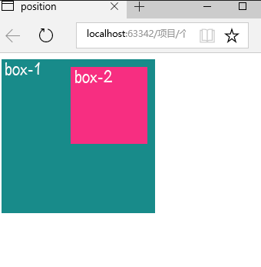

9、观察上图，box-2是box-1的子元素，box-2的左边界距离box-1的左边界偏移了100px，样式应该如何书写？（ A ）

A.left：100px;

B.right:100px;

C.top:100px;

D.bottom:100px;

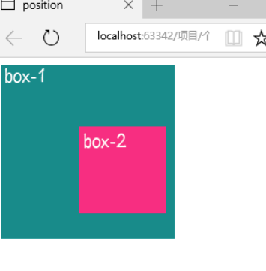

10、观察上图，box-2是box-1的子元素，box-2的上边界距离box-1的上边界偏移了80px，样式应该如何书写？（ C ）

A.left：80px;

B.right:80px;

C.top:80px;

D.bottom:80px;

11、固定定位：position：fixed；

12、position：absolute；绝对定位；

13、相对定位：position：relative；

14、绝对定位以后，元素上边界距离已定位父元素上边界偏移了10px：top：10px;

15、固定定位以浏览器窗口作为参考系

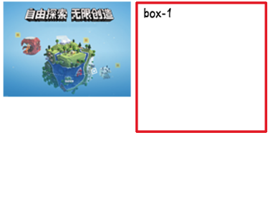

16、观察上图，将图片放进box-1且图片大小自适应，则样式可以这样书写：

max-width:100%;

max-height:100%;

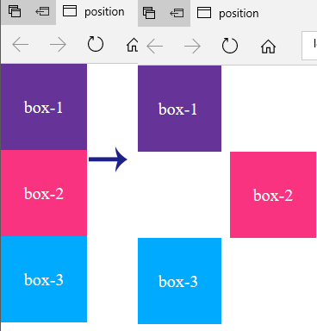

17、观察上图，可以看出box-2是使用了postion:relative;

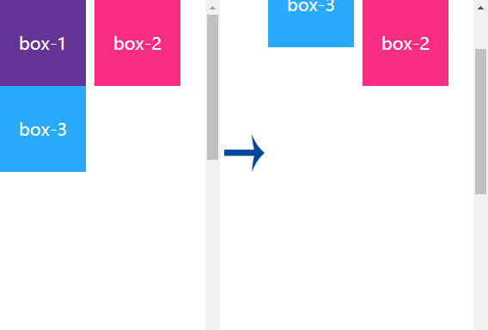

18、观察上图，因为设置了position:fixed;滚动条移动的时候，box-2的位置依然不变

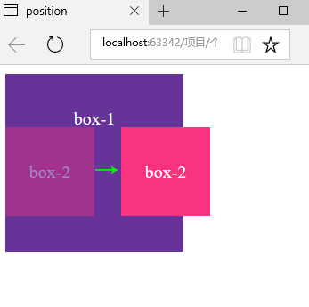

19、观察上图，box-2是box-1的子元素，且box-2相对box-1向右移动了100px，则box-2的样式应该：

position：absolute；

top：80px；

left：100px；

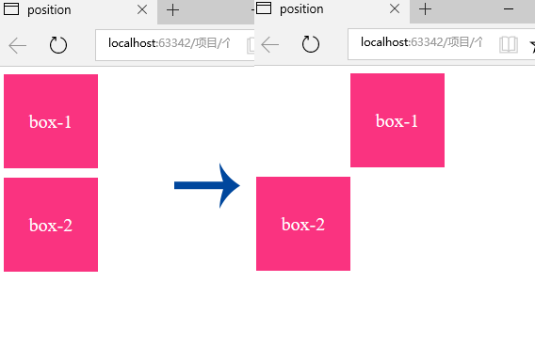

20、观察上图，box-1的位置相对于自己原来的位置移动了100px，则box-1的样式应该：

position：relative；；

left：100px；

21、position：absolute；固定定位，位置不再变化 （×）

22、相对定位的元素还可以当做是绝对定位元素的参考系 （√）

23、当使用position：fixed时，元素的位置是固定的，不再随着滚动条移动改变位置 （√）

24、用来指定定位类型的元素是position （√）

25、使用position：relative；元素就会脱离流 （×）

26、css中常见的定位主要有：固定定位，绝对定位和相对定位 （√）

27、元素在使用定位以后，可以使用left，right，top，bottom来确定具体的位置 （√）

28、position：relative；left：10px；此样式设置了元素相对于原来的位置向右移动了10个像素 （√）

29、position：relative；元素的定位是相对其原来位置而定位 （√）

30、绝对定位的参考系使浏览器窗口 （×）